**logo22**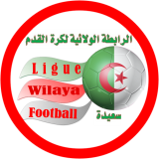

**الرابطة الولائية لكرة القدم سعيدة**

**إعلان**

إلي السادة رؤساء الجمعيات

الرابطة الولائية لكرة القدم تدعوكم لحضورالاجتماع المقرر يوم الثلاثاء 24 أكتوبر 2023 بمقر الرابطة ابتداء من الساعة الواحدة والنصف مساء لضبط الرزنامة للموسم الرياضي: 2023- 2024

تحياتنا الرياضية.

الأميــن العــــــام